绝密 ★考试结束前
2022年10月高等教育自学考试
计算机网络技术试题
课程代码：02141
1.请考生按规定用笔将所有试题的答案涂、写在答题纸上。
2. 答题前，考生务必将自己的考试课程名称、姓名、准考证号用黑色字迹的签字笔或钢笔 填写在答题纸规定的位置上。
选择题部分
注意事项：
每小题选出答案后，用2B铅笔把答题纸上对应题目的答案标号涂黑。如需改动，用橡皮 擦干净后，再选涂其他答案标号。不能答在试题卷上。

一、单项选择题：本大题共10小题，每小题2分，共20分。在每小题列出的备选项中
只有一项是最符合题目要求的，请将其选出。
1. 码元速率的单位是
A. Bit B. Baud
C. Byte D. Word
2.OSI/RM中，各层的实体之间传递的比特组称为

A. 数据单元 | B. 接口
C. 服务原语 | D. 服务访问点
3.OSI/RM的物理层、数据链路层和网络层称为

A. 端到端层 | B. 结点到端层
C. 结点到结点层 | D. 中间系统层
4.TCP首部结构中的窗口字段共16位，用于实现TCP的

A. 连接控制 | B. 流量控制
C. 数据传输 | D. 差错控制
5. 在计算机内部，数据加工、处理和传送的形式都是

A. 二进制码 | B. 八进制码
C. 十进制码 | D. 十六进制码

浙02141#计算机网络技术试题第1页(共4页)

6. 以太网交换机的交换方式主要有直接交换和
A. 间接交换 B. 检测控制交换
C. 分段交换 D. 存储转发交换
7 . IP是
A. 面向连接、可靠的分组传输协议
B. 面向连接、不可靠的分组传输协议
C. 面向无连接、可靠的分组传输协议
D. 面向无连接、不可靠的分组传输协议
8. 从功能结构的角度看，路由器包括输入端口、输出端口、路由处理器和 A. 路由控制 B. 接口
C. 交换结构 D. A/D转换
9. 浏览器/服务器模式又可以描述为
A. C/S模式 B. B/S模式
C. P2P模式 D. P2C模式
10. 在计算机网络面临的威胁中，攻击者通过某种方法使系统响应减慢甚至瘫痪，阻止
合法用户获取服务的网络攻击称为

A. 拒绝服务攻击 | B. 篡改
C. 非授权访问 | D. 电磁截获

非 选 择 题 部 分
注意事项：
用黑色字迹的签字笔或钢笔将答案写在答题纸上，不能答在试题卷上。

二、填空题：本大题共15空，每空1分，共15分。
11. 负责以太网内部数据调度和转发的核心装置是
12. 时分多路复用技术中， 时分多路复用允许动态分配时隙。
13. 数据通信实质上是发生在两个主机的 之间。
14. 在分层的体系结构中，下层向上层提供的服务有两种形式： 的服务和无连接 的服务。
15. TCP连接管理的三个阶段是连接建立、 和连接拆除。
16. 美国电气和电子工程师协会局域网标准委员会的简称是 委员会。
17. IEEE 802.3帧定义了两个字节的“长度/类型”字段，当该字段值 0x0600时， 用于标识MAC帧数据部分的字节数。

浙02141#计算机网络技术试题第2页(共4页)

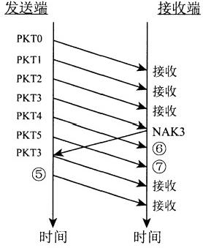
18. 最大IP分组可以封装 B的数据。
19. 在路由表中优先级最高的是 态路由。
20. 当网络中的路由器或主机由于拥塞而丢弃数据报时，要向源点发送ICMP差错报告 的 报文。
21. 文件传输时，FTP的客户端和服务器之间需要建立两个并行的TCP连接。实际用 于传输文件的是 连接。
22. 网络管理系统的管理信息库是一个逻辑结构，其数据分为结构数据、 和控制 数据三类。
23. 报文摘要算法的原理是利用 ,将任意长度的输入报文经过计算得出固定位数 的输出。
24. 在IPsec体系中，源主机和目的主机之间需要建立一条网络层的逻辑连接，称 为
25. 对个人计算机进行病毒防范，最直接的方法就是安装和使用

三、 简答题：本大题共5小题，每小题7分，共35分。
26. 什么是计算机网络拓扑结构?计算机网络拓扑结构主要有哪五种基本形式?
27. 根据回退N步ARQ和选择重传ARQ的工作原理，写出题27图中①~⑦处应填写的 内容。
发送端 接收端
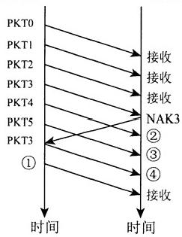
a ) 回 退N步A R Q b)选择性重传ARQ
题27图 ARQ工作原理示意图
28. 什么是协议?协议包含哪三个基本要素?各要素的功能是什么?
29. 简述虚拟局域网可以抑制广播风暴的原因，并列举常用的划分虚拟局域网的三种 方法。
30. 为什么SNMP使用UDP进行数据报传输?针对UDP的缺点，SNMP实现应遵循 哪些建议?

浙02141#计算机网络技术试题第3页(共4页)

四、 综合题：本大题共3小题，每小题10分，共30分。
31. 某计算机的网络适配器的属性设置如题31图所示，请简述该计算机接入网络后自 动获得IP地址所使用的协议的名称和协议的完整工作过程。
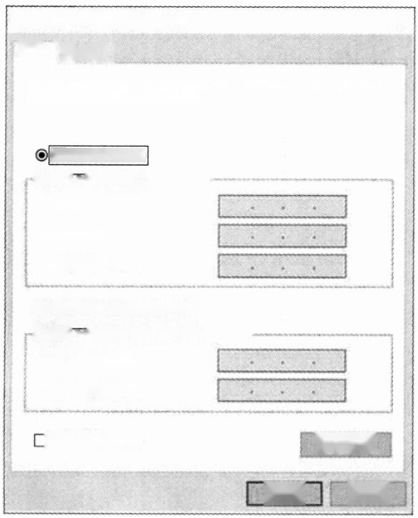
Intenet协议版本4(TCP/IPv4)属性
常 规 备用配置
如果网络支持此功能，则可以获取自动指派的IP设置。否则，你需要从网 络系统管理员处获得适当的IP设置。

自动获得IP地址(Q)
○使用下面的IP地址(S):
IP地址(①):
子网掩码(U):
默认网关(D):

◎自动获得DNS服务器地址(B)
○使用下面的DNS服务器地址(E):
首选DNS服务器(P)
备用DNS服务器(A):

高级山

确定 取消
退出时验证设置(L)
×
题31图
32. 用户在浏览器中输入http://www.xuexi.com:80/index.html ,用以访问一个学习
网站。请回答下列问题：
(1)分析上述URL的各个组成部分。
(2)如果在访问时返回状态码200、404或500,请分析各自代表的含义。
33. 防火墙位于被保护网络或主机与外部网络之间，通过控制和监测网络之间的信息交 换和访问行为来实现对网络安全的有效管理。请回答下列问题：
(1)列举防火墙的基本功能。
(2)分析大多数防火墙产品都具有NAT功能的原因。

浙02141#计算机网络技术试题第4页(共4页)

